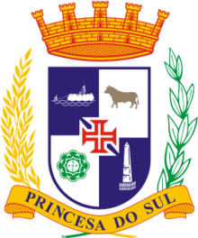
CAMARA MUNICIPAL DE PELOTAS

PROJETO DE DECRETO LEGISLATIVO

Dá o nome de “JOSE BILHARVA”
a Rua 17(dezessete) do loteamento pestano.

Art. 1º. Fica denominada de Rua JOSE BILHARVA “a Rua 17(dezessete) do loteamento Nuc. Residencial Antônio Pestano. Bairro Três Vendas inicia da Rua Leopoldo Brod. Nesta cidade.
Art. 2º. Este Decreto Legislativo entra em vigor na data
de sua publicação.

Justificativa:

JOSE BILHARVA, natural de Pelotas, faleceu
aos 44 anos no dia 25 de março de 1994, pessoa de muita importância para para os moradores daquela localidade, pois o mesmo ajudou a construir o 1ºabrigo do Ônibus
e também ajudou na construção das casas populares com mão de obra volutaria.
Foi pai de seis filhos.

Sala das Sessões, em 03 de Novembro de 2011.

VEREADOR ADALIM MEDEIROS
Líder da Bancada do PMDB

